МІНІСТЕРСТВО ОСВІТИ І НАУКИ УКРАЇНИ
НАЦІОНАЛЬНИЙ УНІВЕРСИТЕТ «ЛЬВІВСЬКА ПОЛІТЕХНІКА»
Кафедра «Систем автоматизованого проектування»

ЗВІТ
до лабораторної роботи №3
з дисципліни: «Технології веб-розробки та дизайну»
на тему:
«Генерація графічного та мультимедійного контенту засобами штучного інтелекту для фронтенду вебдодатків»
Тема проєкту: «вебсайт студії краси «JuliaGrain» з інтерактивним калькулятором послуг»
Виконала:
студентка групи ПП-24
Іванко Юліана
Перевірила:
Стефанович Т.О.

Львів – 2026

Посилання на Google Docs
Посилання на Google Docs з фінальним контентом: https://docs.google.com/document/d/1jtK1RfqzO6igH8hrRlvS05cubcH3hKZ52pzpQCMIf_w/edit?usp=sharing
1. Мета роботи
Опанувати практичні методики мета-промптингу для створення графічного та мультимедійного контенту фронтенду; навчитися генерувати елементи фірмового стилю, UI-компоненти та мультимедійні фони за допомогою сучасних нейромереж; провести векторизацію растрових зображень у формат SVG та структурувати цифрові активи для подальшої веб-інтеграції.
2. Концепція вебпроєкту та айдентика бренду
Назва бренду: JuliaGrain
Специфіка: Преміальна студія краси, догляду та природної естетики (Eco-Luxury Beauty Studio).
Стилістика інтерфейсу: Мінімалізм, природні мотиви, «тиха розкіш» (clean girl aesthetic), велика кількість повітря й простору.
Колірна гама бренду:
• Молочно-кремовий / теплий бежевий (фонові площини);
• Глибокий оливковий зелений (акценти, векторні лінії, текст);
• М'який золотисто-пшеничний (делікатні деталі) .
3. Хід виконання роботи
Етап 1–3. Мета-промптинг та генерація елементів брендингу
3.1. Генерація логотипа бренду
Для створення айдентики було сформовано запит на генерацію мінімалістичного векторного логотипа. Головний візуальний образ — витончений жіночий профіль, у волосся якого органічно вплетені природні елементи (колосся пшениці та оливкове листя), що підкреслює філософію натуральності.
Промпт для логотипа:
> Create a minimalist vector logo for a premium beauty studio called “JuliaGrain”. The central element is an elegant feminine side-profile silhouette facing right, with flowing stylized hair organically intertwined with delicate leaves, botanical elements, and small grain seeds. The botanical elements should feel naturally integrated into the hair, creating a refined connection between feminine beauty and nature.

Place the brand name “JuliaGrain” clearly underneath the symbol in a sophisticated modern minimalist typeface. Use a deep dark sage / olive green color palette on a flat milky cream / warm beige background. Flat vector design, clean precise contours, balanced negative space, refined proportions, elegant eco-luxury aesthetic, modern beauty branding, timeless visual identity.

No gradients, no shadows, no 3D effects, no photorealism, no unnecessary decorative elements, no complex textures. High-end minimalist branding, professional logo design, centered composition, clean isolated background, scalable vector-style appearance.
Результат генерації логотипа бренду:
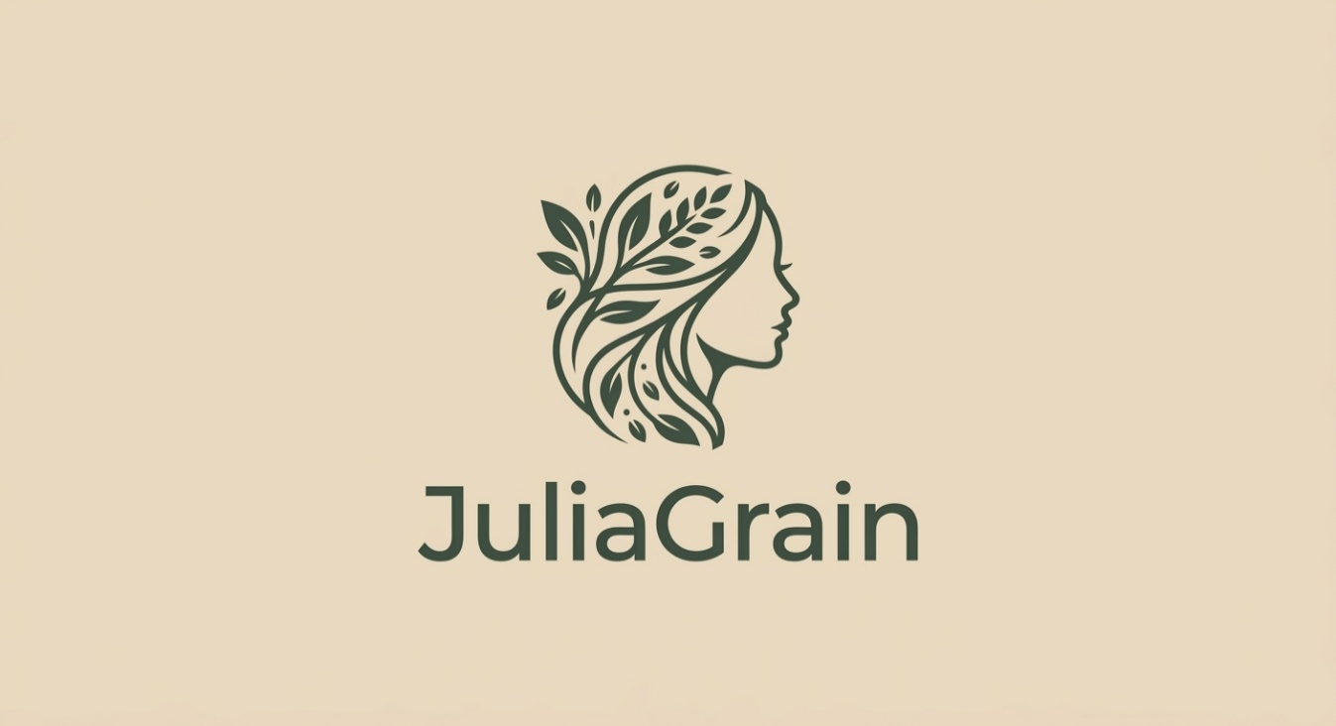
Рис. 1. Результат генерації логотипа бренду JuliaGrain
3.2. Генерація набору UI-іконок (Icon Set)
Для блоку переваг сайту було згенеровано сет із 3 векторних піктограм в єдиному графічному стилі з фірмовою товщиною штриха (stroke width).
Промпт для іконок:
> A cohesive set of three minimalist line icons for a premium beauty studio website, designed as one unified visual system. Icon 1: A clean outline of a wall calendar with a checkmark. Icon 2: A sleek modern calculator outline with a currency symbol. Icon 3: Professional hairdressing scissors and a comb outline. Uniform thin line weight, deep dark sage green stroke color. Placed on a solid, flat, light milky cream and warm beige background matching a luxury branding palette. Clean isolated composition, perfectly centered, no gradients, no photorealism, professional UI kit style.
Результат генерації набору іконок:

Рис. 2. Сет згенерованих UI-іконок для ключових функцій інтерфейсу
Етап 4–5. Дизайн головного екрана (Hero Section) та вирішення проблеми «галюцинацій» ШІ
При генерації зображення для першого екрана сайту (Hero Section) ключовою вимогою була наявність вільного місця (copy space) зліва для подальшого розміщення заголовків, підзаголовків та кнопок заклику до дії (CTA).
Під час перших генерацій нейромережа додавала зайві об'єкти (косметичні флакони, банки та спотворений нечитабельний псевдотекст), що захаращувало простір. Проблему було усунуто за допомогою суворих негативних інструкцій (negative prompting).
Фінальний уточнений промпт банера:
> Create a sophisticated minimalist 3D hero banner for a premium beauty studio website called “JuliaGrain”, in a 16:9 horizontal composition.

Create an elegant abstract beauty scene inspired by natural materials and feminine aesthetics: sculptural flowing forms resembling silky hair, delicate botanical leaves, subtle grain elements, smooth organic shapes, and refined beauty objects. Use a premium earthy palette of dark sage, olive green, muted warm beige, milky cream, and soft natural brown.

The composition should feel calm, luxurious, organic, modern, and editorial. Use soft studio lighting, subtle realistic materials, smooth matte surfaces, refined 3D forms, delicate shadows, and sophisticated depth.

IMPORTANT COMPOSITION: keep the entire left 40–45% of the image relatively clean and visually quiet with generous negative space for website headline, text, and CTA buttons. Concentrate the main 3D visual elements on the right side of the composition. Maintain a clear visual hierarchy and balanced asymmetry.

Premium beauty editorial aesthetic, minimalist eco-luxury branding, contemporary art direction, elegant feminine mood, sophisticated website hero image, high-end studio photography-inspired 3D rendering.

No people, no faces, no text, no logo, no typography, no clutter, no excessive decorative elements, no bright saturated colors, no harsh contrast. Wide cinematic 16:9 composition, ultra-clean professional web design aesthetic.
Результат генерації банера Hero Section:

Рис. 3. Фоновий банер Hero Section з вивільненим copy space зліва
Етап 6. Векторизація графічних артефактів (Raster to Vector)
Для забезпечення масштабованості без втрати якості та зменшення ваги сторінки логотип та іконки було конвертовано з растрового формату (.png/.jpg) у векторний стандарт SVG.
Використані інструменти: Сервіс трасування контурів Autotracer.org та редактор векторної графіки Figma (плагін Image Tracer).
Подолання технічних труднощів: Під час початкового автоматичного трасування утиліта намагалася розпізнати всі мікроградієнти фону, внаслідок чого векторні контури вийшли «порізаними». Для отримання чистих контурів було виконано корекцію параметрів: зменшено кількість кольорів трасування до фіксованих 2–3 тонів (тільки контрастний темно-оливковий штрих та молочний фон).
Результат: Збережено оптимізований файл logo.svg.
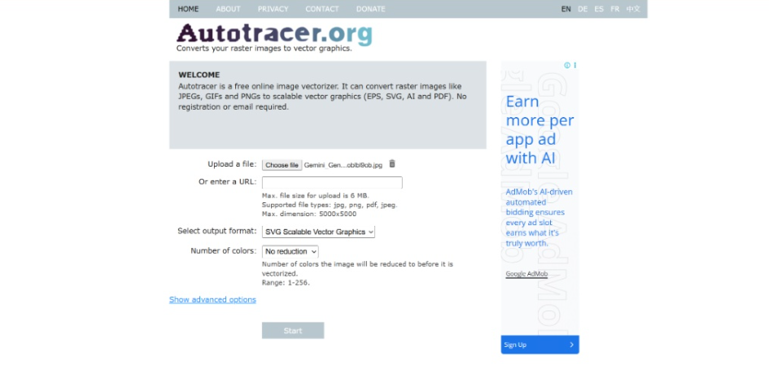
Рис. 4. Векторизований логотипу з чистими контурами (logo.svg)
Етап 7. Створення мультимедійного фону (ШІ-відеолуп)
Згідно з методичними вимогами обрано Варіант 1 — Атмосферний безшовний фоновий луп для головного екрана сайту.
Мета: Створити делікатну мікродинаміку на фоні, яка підкреслює преміальність бренду та не відволікає увагу користувача від текстового контенту і CTA-елементів.
Використаний інструмент: Відеогенератор DeeVid AI (режим генерації фону).
Промпт для фонового відео:
> Cinematic slow-motion video background for a web page, abstract looping animation of soft natural olive branches and subtle light dust particles floating gently on a calm light milky cream and warm beige background. Calm and smooth movement, soft ambient light, minimal contrast, perfect seamless loop, 4k resolution, no text, professional web video background, 24fps.
Параметри відео: Формат .mp4, плавний slow-motion рух, мінімальний контраст, відсутність агресивної динаміки.

Рис. 5. Стоп-кадр згенерованого фонового відеоролика (IMG_2118.MP4)

4. Промпт-паспорт (Prompt Log / Протокол ітерацій)
Нижче наведено структурований звіт про ітеративну роботу з нейромережами та оптимізацію запитів:
Елемент | Початковий промпт / Проблема | Причина коригування | Метод вирішення та фінальний результат
Логотип | Створення знака студії краси JuliaGrain. | Необхідність строгого лінійного стилю без фотографічних тіней для подальшої векторизації. | Додано вказівки: flat 2D vector graphic style, clean vector contours, minimalist line art. Отримано монохромний контур профілю.
UI-іконки | Сет із 3 іконок для блоку послуг. | Ризик розбіжності стилів між іконками при окремій генерації. | Застосовано єдиний промпт для горизонтального сету (cohesive set of 3 icons, uniform line weight, flat outline).
Банер Hero | Перший варіант фотобанера для сайту. | ШІ згенерував зайвий неіснуючий текст та заповнив copy space. | Впроваджено жорсткі негативні директиви: NO text, NO buttons, large empty copy space. Отримано чистий мармуровий стіл з оливковими гілочками.
Векторизація | Автоматичний трасинг логотипа. | Поява розривів контурів («порізані» краї) через надмірну кількість кольорів. | Зменшено кількість розпізнаваних кольорів до 2 (контур і фон), оптимізовано smooth-контури у векторі SVG.
Відео-луп | Фонове відео для першого екрана. | Уникнення різкого руху, який може відвертати увагу. | Використано сповільнений темп: slow-motion, calm and smooth movement, calm light milky cream background.
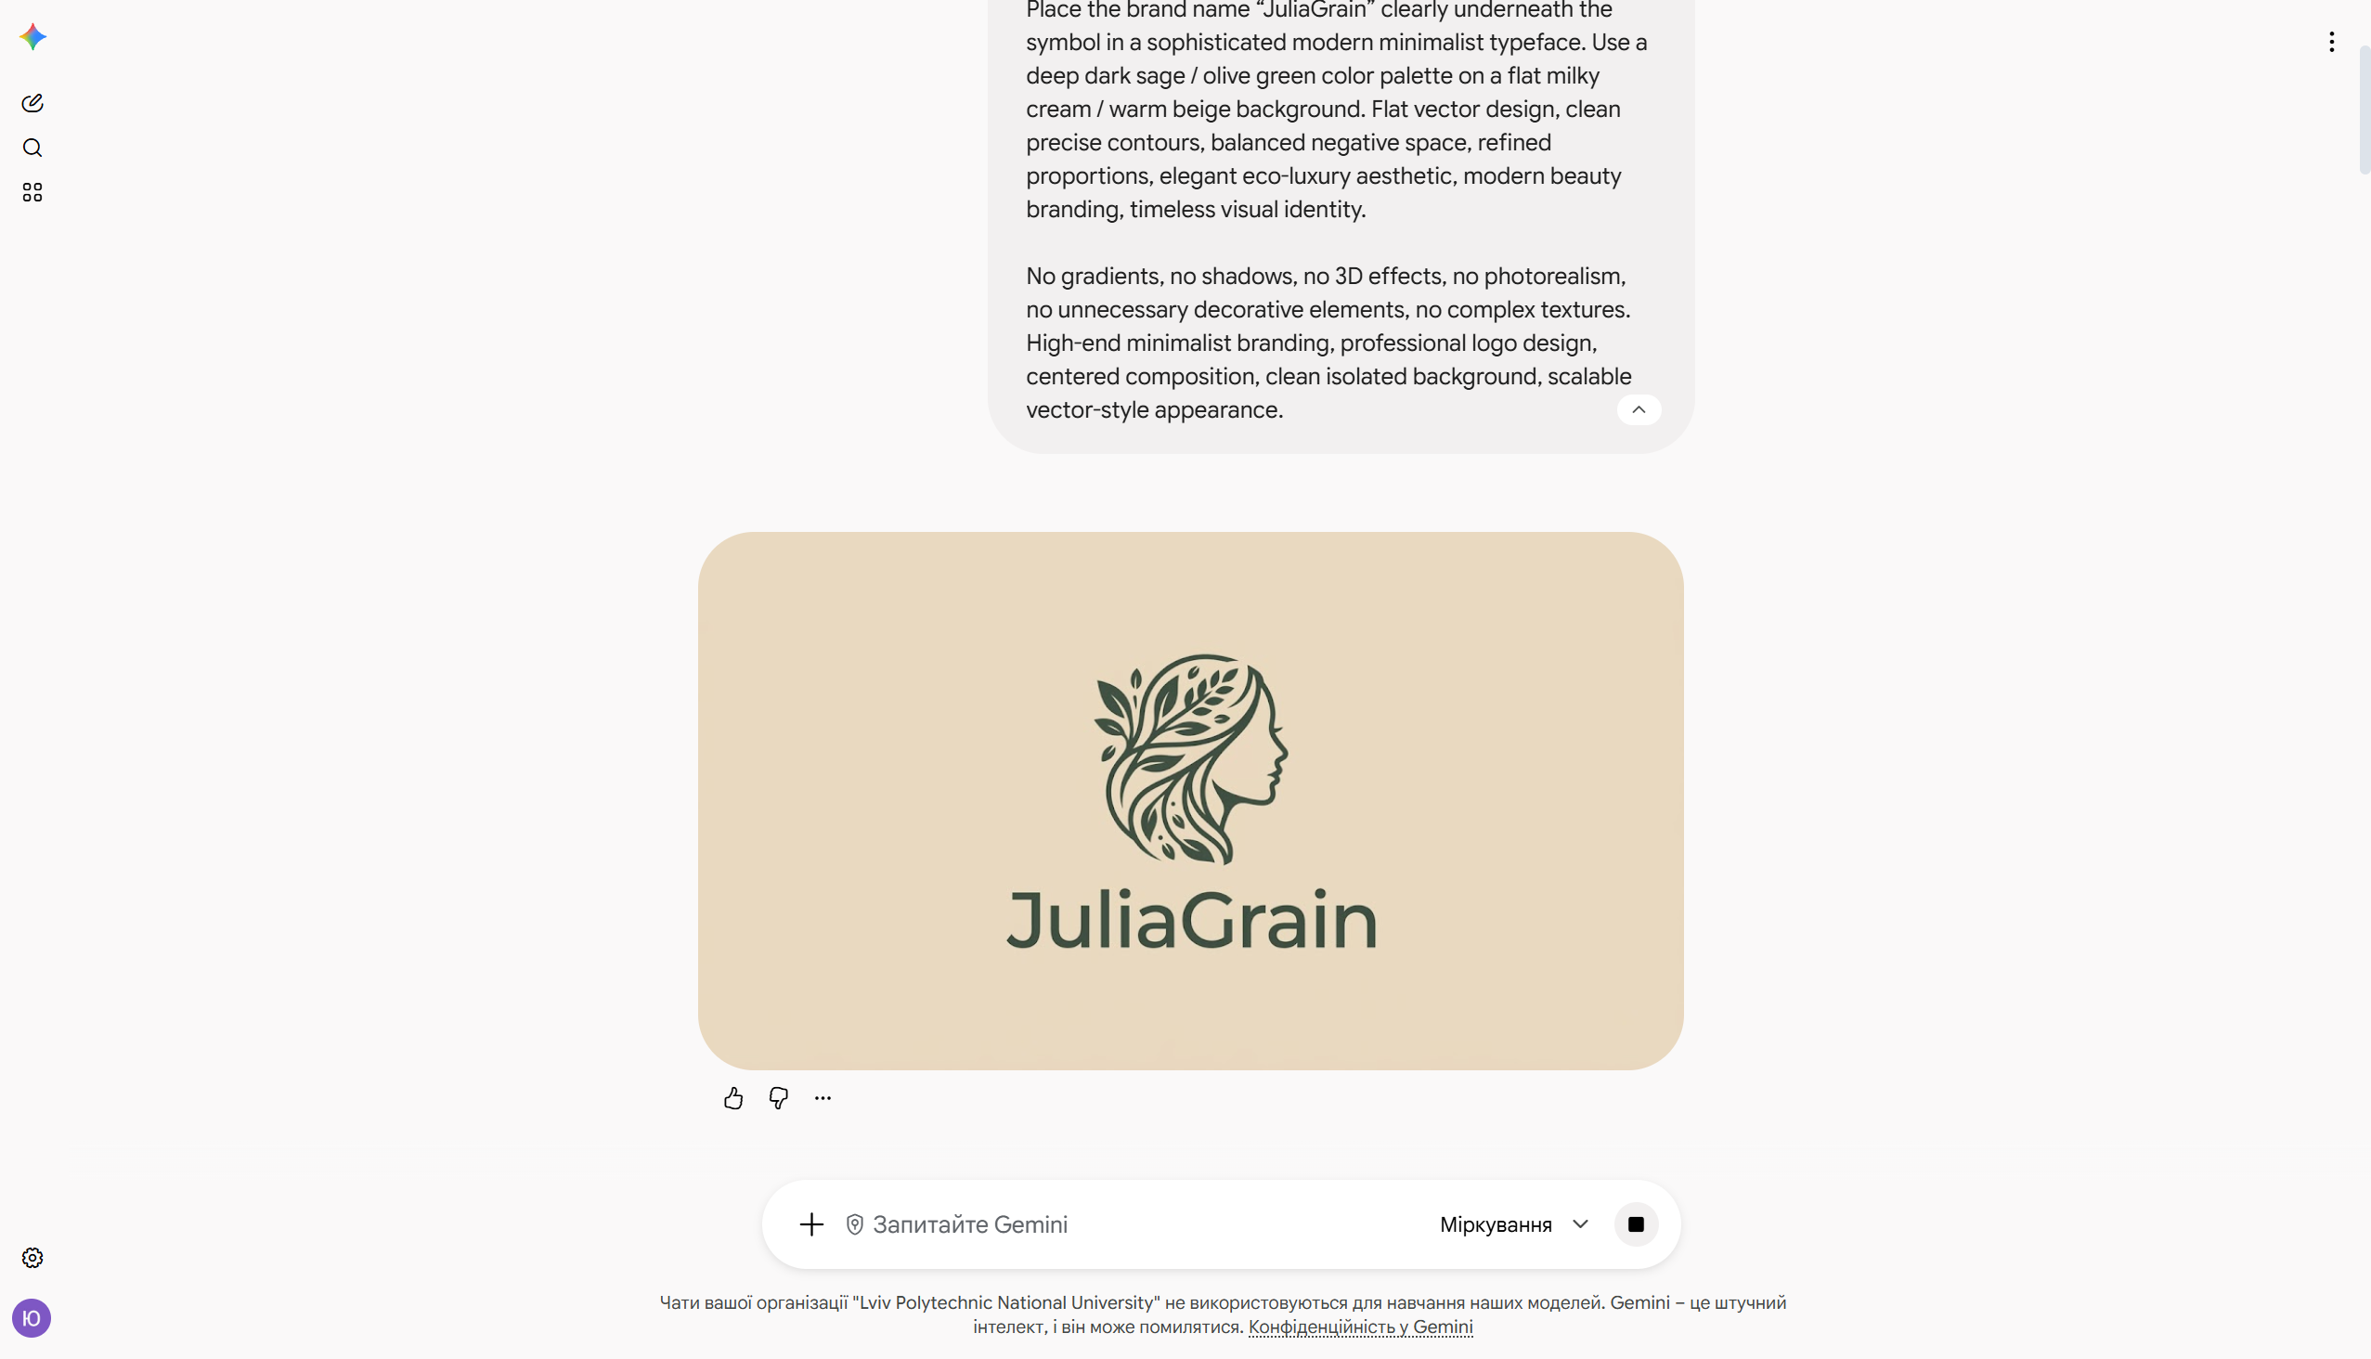
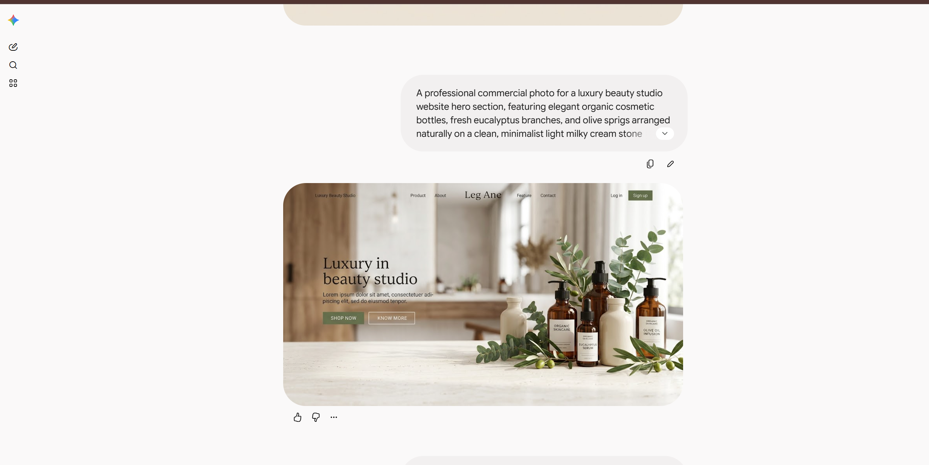
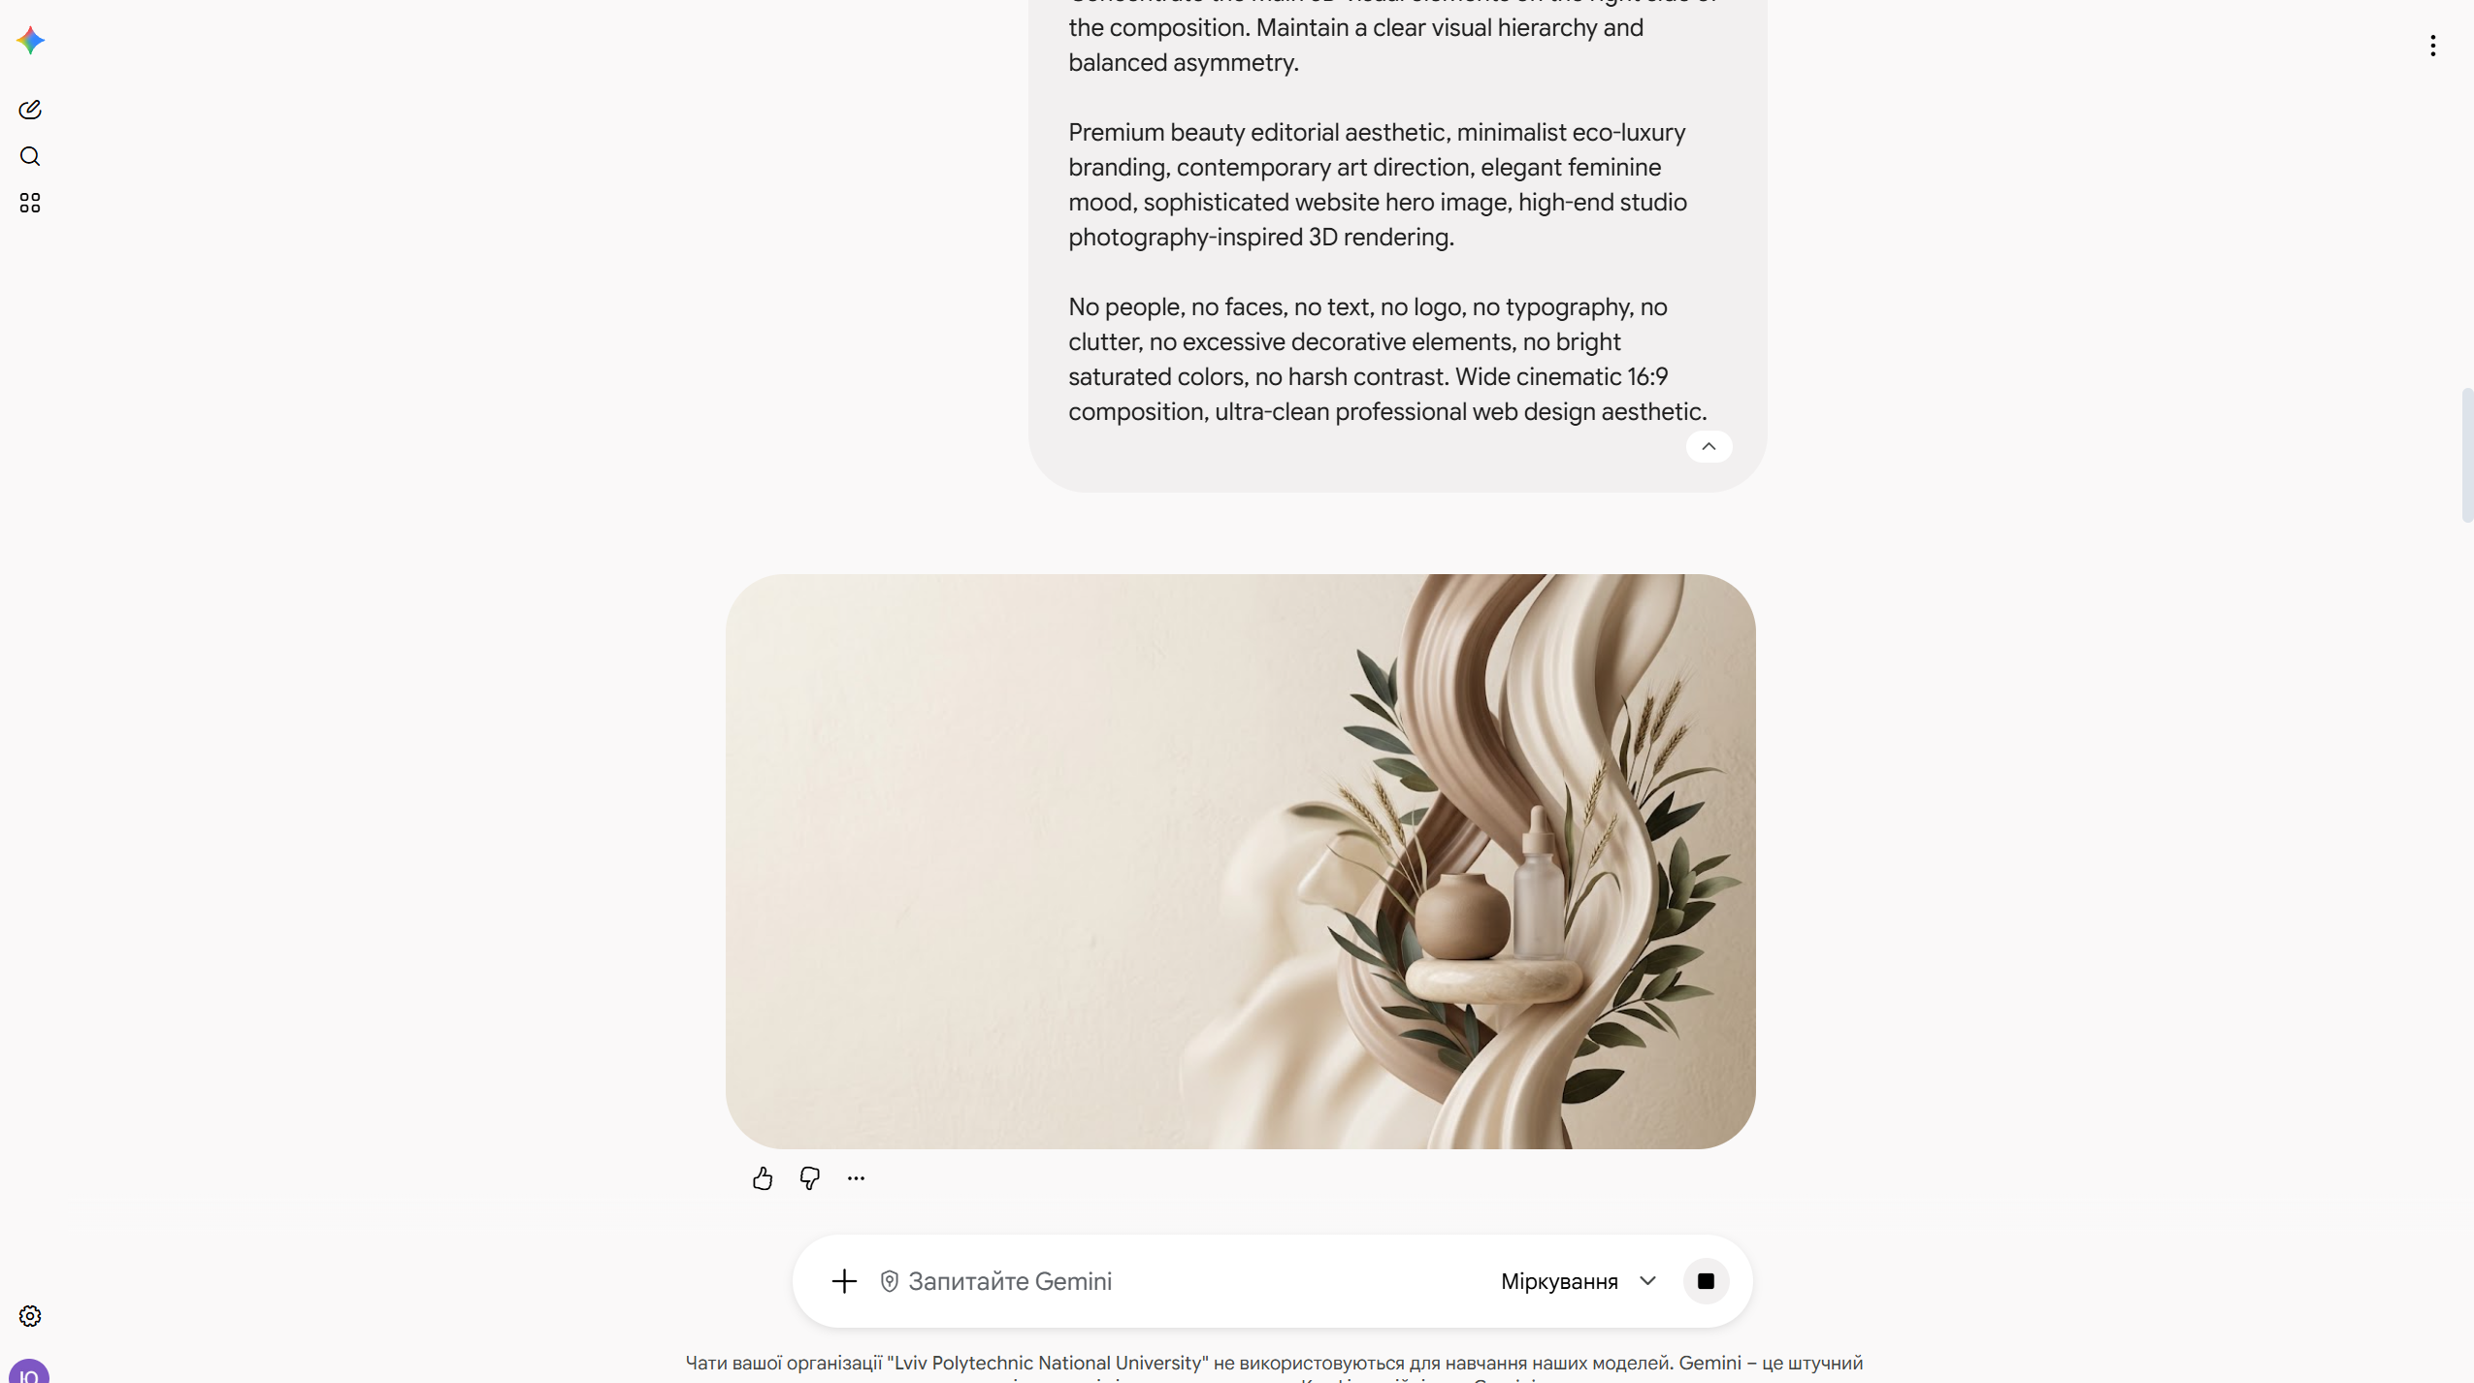
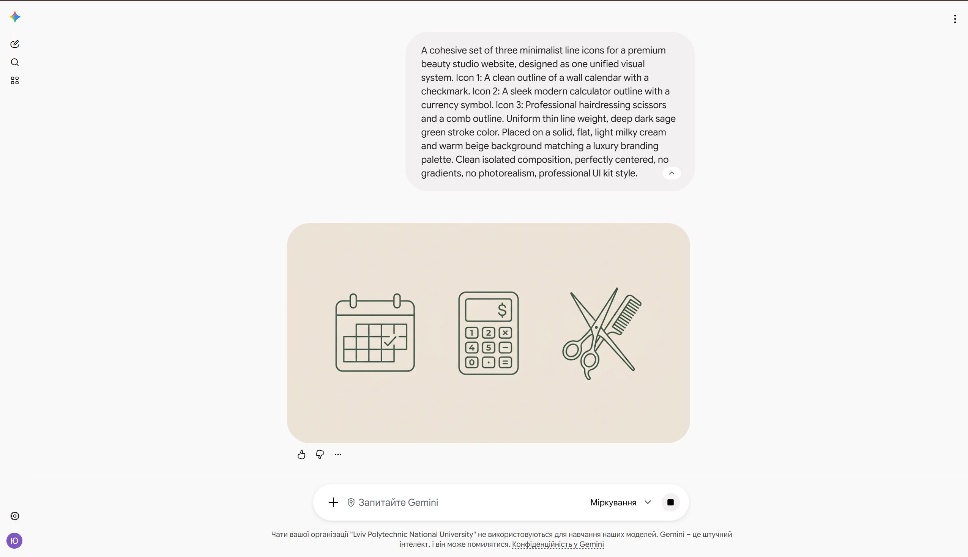
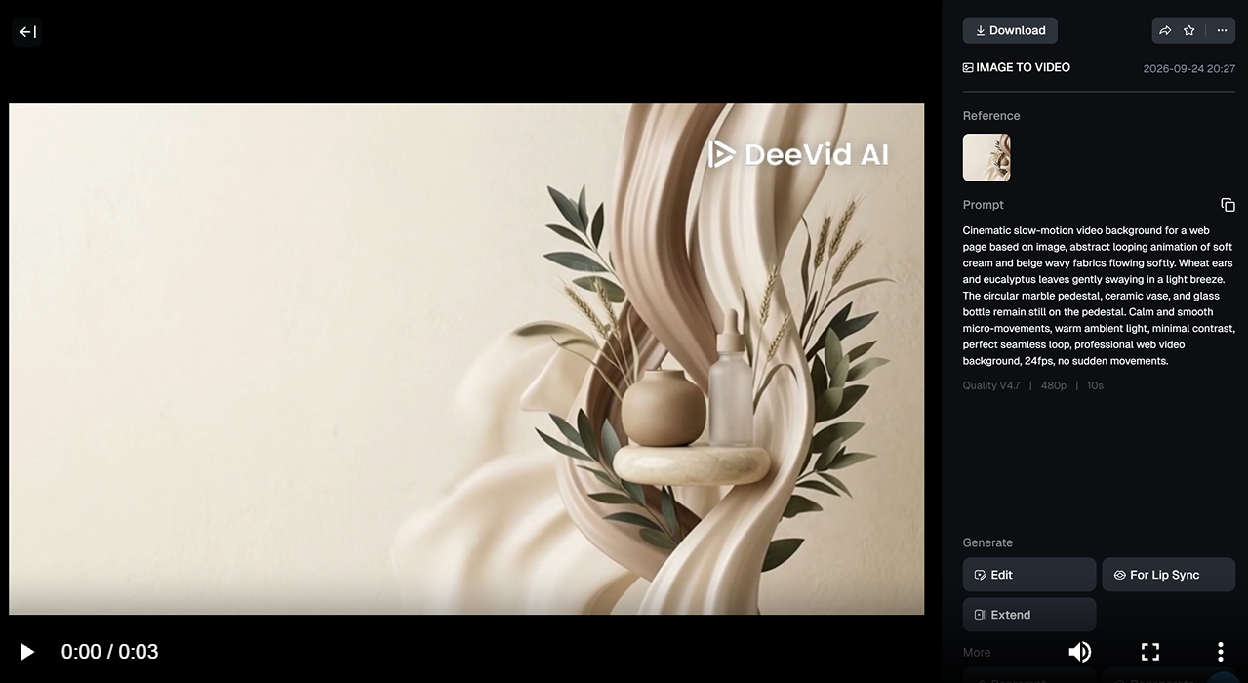
5. Структура файлів проєкту на Google Drive
У робочій хмарній директорії «лаб 3 - JuliaGrain» розміщено підготовлені цифрові артефакти:
• масштабований векторний логотип бренду;
• набір згенерованих UI-іконок;
• фінальне зображення першого екрана у співвідношенні 16:9;
• мультимедійний фоновий відеоролик.
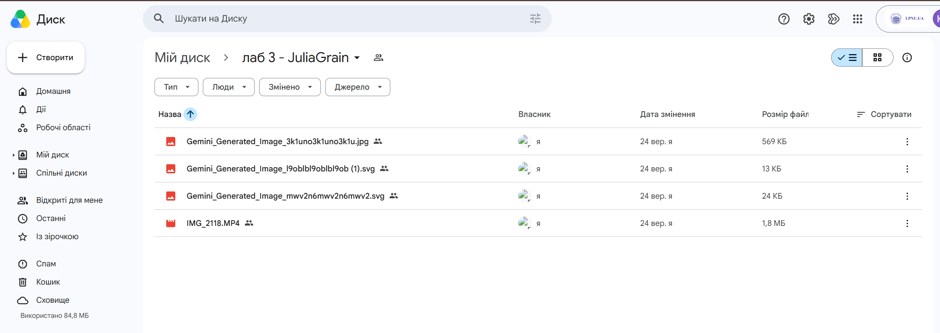
Рис. 6. Структура папки на Google Диску зі списком усіх завантажених файлів
6. Висновки
Під час виконання лабораторної роботи №3 було детально освоєно сучасні практичні інструменти генеративного штучного інтелекту для потреб фронтенд-розробки та веброзробки інтерфейсів.
Сформовано навички складання мета-промптів із застосуванням негативних директив (negative prompting), що дозволило позбутися небажаних графічних артефактів (нечитабельних написів, зайвих предметів інтерфейсу) та забезпечити обов’язковий вільний простір (copy space) для верстки контенту.
Проведено успішну векторизацію растрових зображень у масштабований вебформат SVG, вирішено проблему артефактів трасування за рахунок контролю колірної глибини та кількості контурів.
Створено збалансований мультимедійний відео-бекграунд, що відповідає сучасним вимогам веб-доступності та низького когнітивного навантаження на користувача.
Усі підготовлені графічні ресурси організовано в хмарному середовищі Google Drive та підготовлено до використання на етапі верстки та проєктування сайту.

